Oficio Nº18.664
rrp/fgp
S.63ª/371ª

VALPARAÍSO, 7 de agosto de 2023

Tengo a honra comunicar a US. que la Cámara de Diputados, en sesión del día de hoy y a petición del diputado Luis Cuello Peña y Lillo, acordó remitir a la Comisión que US. preside, para su estudio e informe, el proyecto de ley que declara el 11 de septiembre de 2023, como día de reflexión y unidad nacional, correspondiente al boletín N° 16.154-24, una vez que sea informado por la Comisión de Cultura, Artes y Comunicaciones.

Se ha solicitado a esta última Comisión que remita los antecedentes respectivos a la Comisión que US. preside.

Lo que pongo en vuestro conocimiento, por orden del señor Presidente de la Cámara de Diputados, y en virtud del referido acuerdo.

Dios guarde a US.

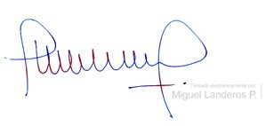

MIGUEL LANDEROS PERKIĆ
Secretario General de la Cámara de Diputados

